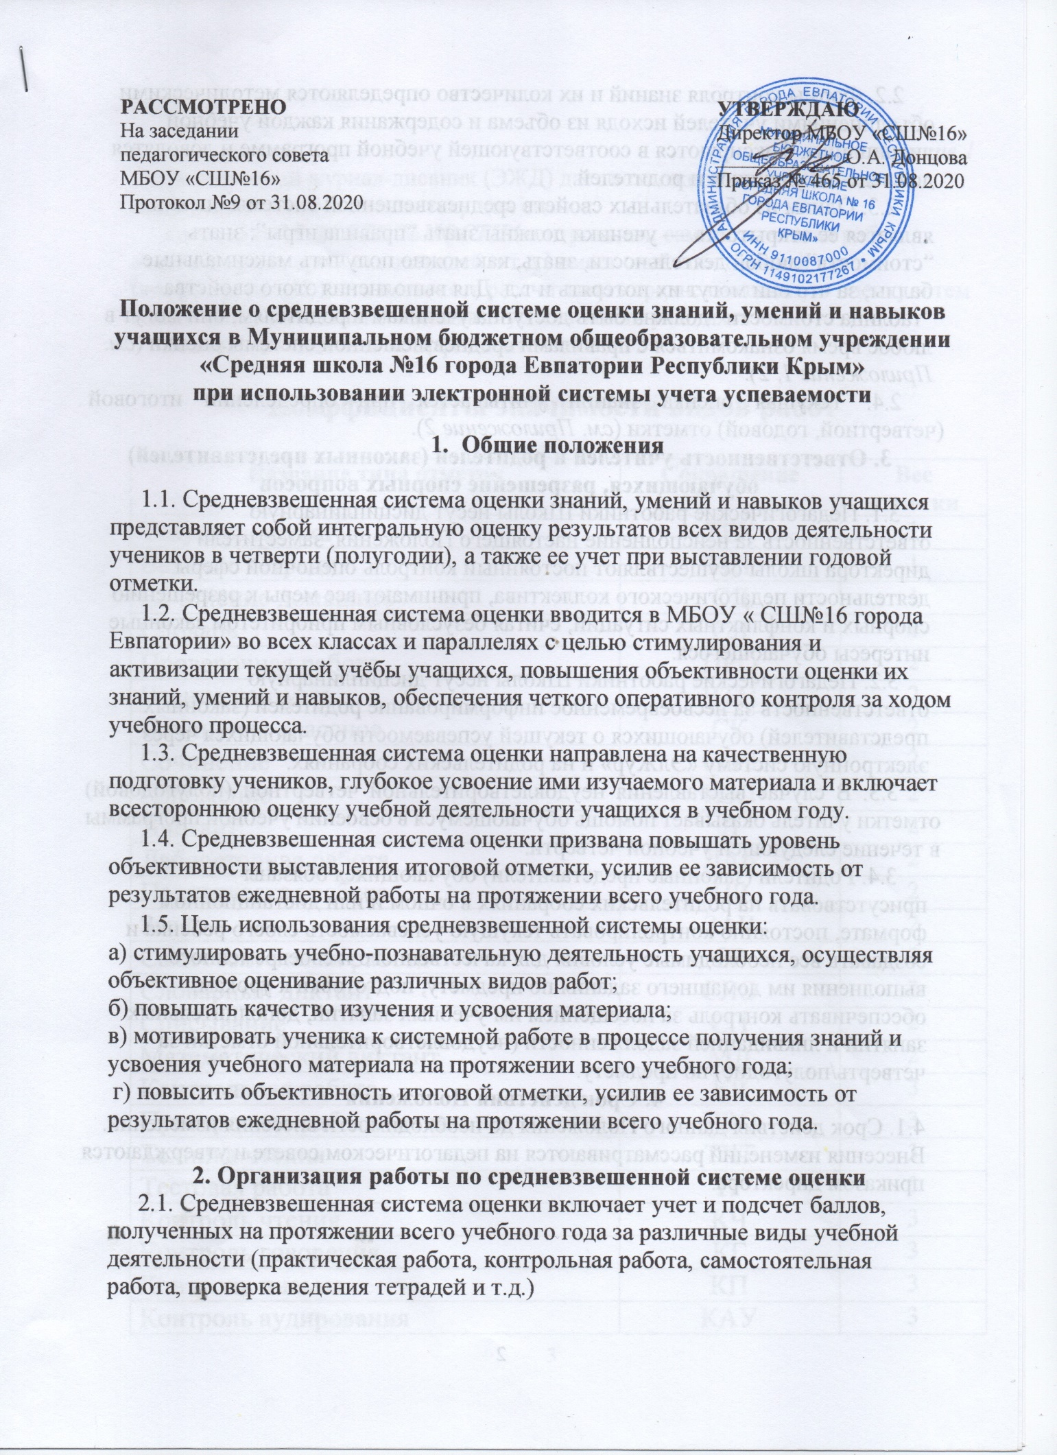
2.2. Формы контроля знаний и их количество определяются методическими объединениями учителей исходя из объема и содержания каждой учебной дисциплины, фиксируются в соответствующей учебной программе и доводятся до сведения учеников и родителей.
2.3. Одним из обязательных свойств средневзвешенной системы оценки является ее открытость — ученики должны знать “правила игры”: знать “стоимость” любой деятельности, знать, как можно получить максимальные баллы, за что они могут их потерять и т.д. Для выполнения этого свойства “таблица стоимости” должна быть доступна ученикам и родителям, они могут в любое время ознакомиться с правилами средневзвешенной системы оценки (см. Приложение 1, 2).
2.4. Текущая оценка знаний учитывается при определении итоговой (четвертной, годовой) отметки (см. Приложение 2).
3. Ответственность учителей и родителей (законных представителей) обучающихся, разрешение спорных вопросов
3.1. Педагогические работники Школы несут дисциплинарную ответственность за неисполнение настоящего Положения, заместители директора школы осуществляют постоянный контроль оценочной сферы деятельности педагогического коллектива, принимают все меры к разрешению спорных и конфликтных ситуаций, считая безусловным приоритетом законные интересы обучающегося.
3.2. Педагогические работники Школы несут дисциплинарную ответственность за несвоевременное информирование родителей (законных представителей) обучающихся о текущей успеваемости обучающихся через электронную систему «ЭлЖур» и на родительских собраниях.
3.3. В случае выставления неудовлетворительной четвертной (полугодовой) отметки учитель оказывает помощь обучающемуся в освоении учебной программы в течение следующей учебной четверти.
3.4. Родители (законные представители) обучающихся обязаны присутствовать на родительских собраниях в очном и/или дистанционном формате, постоянно контролировать текущую успеваемость своего ребенка и создавать все необходимые условия для качественного и своевременного выполнения им домашнего задания по предмету, подготовки к урокам, обеспечивать контроль за посещением им учебных занятий, дополнительных занятий и ликвидацией задолженности (неудовлетворительной отметки за четверть/полугодие) по предмету.
4. Срок действия Положения
4.1. Срок действия данного Положения до необходимости внесения изменений. Внесения изменений рассматриваются на педагогическом совете и утверждаются приказом директора.

Приложение 1
Электронный журнал-дневник (ЭЖД) дает возможность подсчитывать средневзвешенное значение текущих оценок.
Каждый ВИД ДЕЯТЕЛЬНОСТИ (контрольная, самостоятельная работа, ответ на уроке, проверка тетрадей и т.д.) имеет свой собственный вес (коэффициент (К)), что позволяет рассчитывать средневзвешенную оценку и тем самым более объективно оценивать успеваемость учащихся.
Возможные значения коэффициента - от 0 до 3

Коэффициенты значимости видов работ

Название типа отметок | Сокращение | Вес отметки
Текущая оценка | ТЕК | 1
Ведение тетради | ТЕТ | 1
Сочинение домашнее | СД | 1
Словарь | СЛ | 1
Проверочная работа | ПРО | 2
Чтение наизусть | ЧТН | 2
Сочинение классное | СК | 2
Сочинение | СОЧ | 2
Изложение | ИЗЛ | 2
Диктант | Д | 2
Лабораторная работа | ЛАБ | 2
Практическая работа | ПР | 2
Зачёт | ЗАЧ | 2
Самостоятельная работа | СР | 2
Словарный диктант | СЛО | 2
Списывание | СП | 2
Математический диктант | МД | 2
Контрольная работа | КР | 3
Проверочная работа (начальная школа) | ПРО | 3
Техника чтения | ТЧТ | 3
Тестовая работа | ТР | 3
Контроль чтения | КЧ | 3
Контроль говорения | КГ | 3
Контроль письма | КП | 3
Контроль аудирования | КАУ | 3

Формула подсчета средневзвешенной оценки:
Средневзвешенное = Сумма произведений оценок на их К/ (Сумма К этих оценок)
Особенности подсчета:
"Долги" ученика (невыполненные задания с обязательной оценкой), срок выполнения которых истёк, при подсчете средневзвешенного балла приравниваются к "двойкам".
Пропуски (посещаемость) никак не учитываются при подсчете средневзвешенной оценки. На результат "взвешивания" влияют только оценки в журнале.

Приложение 2

Выставление итоговых (четвертных и годовых) отметок

Перевод баллов в традиционную отметку осуществляется по шкале:

Баллы | Отметка
2,5-3,4 | 3
3,5-4,4 | 4
4,5-5 | 5

